ЧЕРКАСЬКА РАЙОННА ДЕРЖАВНА АДМІНІСТРАЦІЯ
ЧЕРКАСЬКОЇ ОБЛАСТІ

ФІНАНСОВЕ УПРАВЛІННЯ

вул. В’ячеслава Чорновола, 157, м. Черкаси, 18003, тел./факс: (0472) 64-34-63
E-mail: finansu@cherkassyrda.gov.ua, код згідно з ЄДРПОУ 02317132
__________________________________________________________________________
03.04.2025 № 106/02-19 На № ____________ від __________

Черкаська районна державна адміністрація

Черкаська районна рада
Інформація про хід
виконання районного бюджету
за І квартал 2025 року
Доходи

За І квартал 2025 року до загального та спеціального фондів районного бюджету (враховуючи трансферти) надійшло 767,7 тис.грн доходів, що становить 99,9 відс. до плану на звітний період.
Власних доходів (податкових та неподаткових платежів) до районного бюджету мобілізовано в сумі 345,0 тис.грн, з них до загального фонду – 342,6 тис.грн (116,2 відс. до плану) та спеціального фонду – 2,4 тис.грн (220,3 відс. до плану). У порівнянні з аналогічним періодом минулого року надходження зменшилися на 1065,6 тис.грн або на 75,5 відс.

Загальний фонд
Затверджений радою обсяг доходів загального фонду районного бюджету (без трансфертних платежів) у звітному періоді виконано на 116,2 відс. При завданні – 294,9 тис.грн надійшло 342,6 тис.грн власних доходів (+ 47,7 тис.грн), що становить 15,7 відс. до річного плану.
В складі доходів районного бюджету надійшло:
податку на прибуток підприємств та фінансових установ комунальної власності в сумі 332,2 тис.грн, який сплатило комунальне підприємство теплових мереж Черкаського району;
частини чистого прибутку (доходу) комунальних унітарних підприємств та їх об`єднань, що вилучається до відповідного місцевого бюджету – 9,5 тис.грн, яку сплатило комунальне підприємство теплових мереж Черкаського району;
інших надходжень – 0,9 тис.грн.
Збільшення фактичних надходжень до загального фонду районного бюджету у порівнянні з планами на період відбулося за такими джерелами доходів:
податку на прибуток підприємств та фінансових установ комунальної
власності – на 101,3 тис.грн, або на 43,8 відс.;
інших надходженнях – на 0,9 тис.грн.
В той же час зменшилися надходження частини чистого прибутку (доходу) комунальних унітарних підприємств та їх об`єднань, що вилучається до відповідного місцевого бюджету на 54,5 тис.грн, або на 85,1 відс.
Основним платником податку на прибуток підприємств та фінансових установ комунальної власності та частини чистого прибутку (доходу) комунальних унітарних підприємств та їх об`єднань, що вилучається до відповідного місцевого бюджету за І квартал 2025 року було КПТМ Черкаського району, яке сплатило до бюджету 229,6 тис.грн, що становить 67,0 відс. в загальному обсязі доходів загального фонду районного бюджету та Спеціалізоване комунальне підприємство ,,Райліс“, яке сплатило до бюджету 112,1 тис.грн, що становить 32,7 відс.
Проти відповідного періоду минулого року доходи зменшилися на 1066,5 тис.грн, або на 75,7 відс.
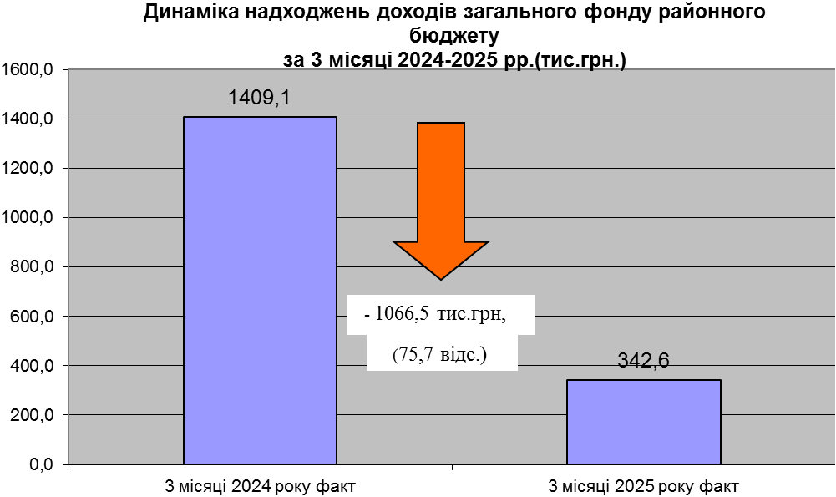

Зменшення фактичних надходжень до загального фонду районного бюджету за І квартал 2025 року у порівнянні із аналогічними надходженнями минулого року відбулося за такими джерелами надходжень:
податку на прибуток підприємств та фінансових установ комунальної власності – на 522,0 тис.грн, або на 61,1 відс;
частині чистого прибутку (доходу) комунальних унітарних підприємств та їх об`єднань, що вилучається до відповідного місцевого бюджету – на 315,7 тис.грн, або на 97,1 відс;
інших надходженнях – на 228,8 тис.грн.
Впродовж І кварталу 2025 року з Державного бюджету України отримано 351,9 тис.грн субвенції на забезпечення окремих видатків районних рад, що становить 100 відс. до планових призначень.
Також до районного бюджету на виконання районної ,,Програми забезпечення функціонування Об’єднаного трудового архіву сільських територіальних громад Черкаського району на 2023-2025 роки“ надійшло іншої субвенції в сумі 70,7 тис.грн, що становить 100,0 відс. до планових призначень, а саме: від Бобрицької територіальної громади – 20,7 тис.грн та Степанецької – 50,0 тис.грн.

Спеціальний фонд
План І кварталу 2025 року по доходах спеціального фонду районного бюджету виконано на 220,3 відс. При плані 1,1 тис.грн фактично надійшло 2,4 тис.грн (+ 1,3 тис.грн), що на 0,8 тис.грн, або на 54,9 відс. більше, чим надійшло за аналогічний період 2024 року.
Збільшення фактичних надходжень до спеціального фонду районного бюджету за І квартал 2025 року у порівнянні із аналогічними надходженнями минулого року відбулося по надходженнях до цільового фонду, утвореного районною радою.
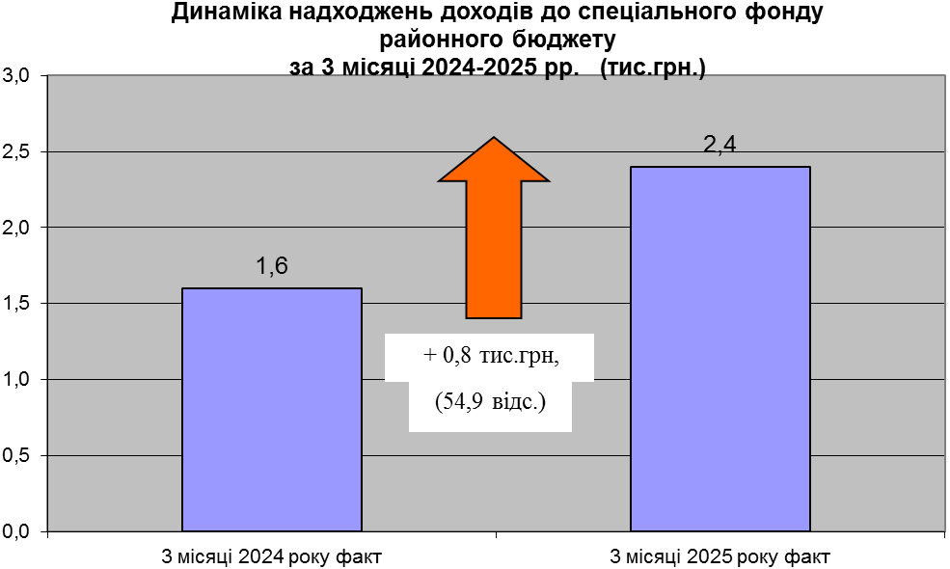
Основним джерелом формування спеціального фонду районного бюджету в 2025 році є надходження до цільового фонду, утвореного районною радою.

Видатки
Видатки районного бюджету за І квартал 2025 року виконані в сумі 1163,7 тис.грн, що становить 59,1 відс. до плану на звітний період та 21,0 відс. до річного плану, в тому числі: загального фонду – 1163,0 тис.грн, або відповідно 74,2 та 22,6 відс. та спеціального фонду – 0,7 тис.грн, або 0,2 відс.

Загальний фонд
Видатки загального фонду районного бюджету за І квартал 2025 року виконані в сумі 1163,0 тис.грн, або 74,2 відс. до уточненого плану на звітну дату (1567,8 тис.грн), із них: на фінансування районної ради – 898,1 тис.грн при уточненому плані на період – 1248,1 тис.грн або 72,0 відс., іншу діяльність у сфері державного управління – 65,9 тис.грн (120,7 тис.грн) або 54,6 відс, заходи та роботи з територіальної оборони – 99,0 тис.грн або 100,0 відс. та міжбюджетні трансферти – 100,0 тис.грн або 100,0 відс.
За економічною структурою видатки на утримання районної ради та фінансування програм та заходів характеризуються наступними показниками: видатки на заробітну плату з нарахуваннями – 768,3 тис.грн або 66,1 відс. до загального обсягу видатків, предмети, матеріали, обладнання та інвентар – 99,0 тис.грн, або 8,5 відс., оплата послуг (крім комунальних) – 22,3 тис.грн, або 1,9 відс., видатки на відрядження – 7,3 тис.грн, або 0,6 відс., оплата комунальних послуг та енергоносіїв – 100,2 тис.грн, або 8,6 відс., субсидії та поточні трансферти підприємствам (установам, організаціям) – 65,9 тис.грн, або 5,7 відс. та поточні трансферти органам державного управління інших рівнів – 100,0 тис.грн, або 8,6 відс.
На захищені видатки із загального фонду районного бюджету за звітний період спрямовано 868,5 тис.грн, що становить 19,4 відс. до уточнених призначень на рік (4475,5 тис.грн). Питома вага захищених видатків в загальному обсязі видатків становить 74,7 відс.
Видатки на утримання районної ради за І квартал 2025 року виконані в сумі 898,1 тис.грн при уточненому плані на період 1248,1 тис.грн, або на 72,0 відс., економія cтановить – 350,0 тис.грн.
Впродовж І кварталу 2025 року на заробітну плату з нарахуваннями використано 768,3 тис.грн при плані на період 975,2 тис.грн або на 78,8 відс., економія cтановить – 206,9 тис.грн. Фактична чисельність станом на 01.04.2025 склала 7 од., при плановій чисельності 8 од.
На оплату енергоносіїв та комунальних послуг використано 100,2 тис.грн при уточненому плані – 162,9 тис.грн або 61,5 відс., економія становить 62,7 тис.грн.
На іншу діяльність у сфері державного управління, а саме на фінансування районної ,,Програми забезпечення функціонування Об’єднаного трудового архіву сільських територіальних громад Черкаського району на 2023-2025 роки“, за рахунок інших субвенцій територіальних громад використано 65,9 тис.грн (54,6 відс.).

Спеціальний фонд
По спеціальному фонду районного бюджету профінансовані видатки на виконання заходів за рахунок цільових фондів по районній раді в сумі 0,7 тис.грн або 66,7 відс. до плану на період.

Стан дебіторської та кредиторської заборгованості
Станом на 01.04.2025 дебіторська та кредиторська заборгованість по видатках загального та спеціального фондів районного бюджету, відсутня.

Т.в.о. начальника фінансового управління Юлія МАМАЙ

